Osnovna škola: Klinča Sela
Nastavni predmet: Katolički vjeronauk
Učitelj: Josip Kunac, prof.
Razredni odjel: 4.
Redni br. pripreme: 41.
Tema: IV. ISUS JE SIN BOŽJI – SLUŠAJTE GA!
Podtema: 8. Isus Krist – Pomazanik
Odgojno-obrazovni ishodi učenja:
- Učenik slobodno pripovijeda starozavjetne i novozavjetne biblijske tekstove. (OŠ KV A.4.2.)
- Učenik prepoznaje kojemu dijelu pripada pojedini biblijski tekst, Starome ili Novome zavjetu. (OŠ KV A.4.2.)
- Učenik objašnjava povezanost i značenje biblijskih poruka s konkretnim životom. (OŠ KV A.4.2.)
- Učenik navodi različite načine na koje ljudi traže Boga (dive se ljepoti i zagonetnosti svijeta, raduju se životu, boje se nesreće i neizvjesnosti, traže odgovore u raznim religijama…). (OŠ KV A.4.3.)
- Učenik upoznaje Isusa kao Mesiju – Spasitelja koji je od Oca došao i donio mir i spasenje ljudima. (OŠ KV B.4.2.)
- Učenik navodi kako se Isus svojim riječima i djelima očitovao kao Božji Sin. (OŠ KV B.4.2.)
- Učenik objašnjava kako je Isus pozvao svoje učenike da, poput žene tuđinke i učenika sv. Petra, vjeruju u njega i njegovu poruku te budu njegovi svjedoci među ljudima. (OŠ KV B.4.2.)
- Učenik prepoznaje utjecaj Crkve na bogatu duhovnu i kulturnu tradiciju hrvatskoga naroda. (OŠ KV D.4.2.)
- Učenik prepoznaje utjecaj različitih religija u imenima osoba. (OŠ KV D.4.3.)

TIJEK NASTAVNOG SATA

UVODNI DIO
Oče naš…

ili:

Isuse Kriste, ti si Pomazanik, Sin Boga živoga. Otvori naša srca da te bolje upoznamo i slijedimo. Pomozi nam da vjerujemo i živimo kao tvoji učenici. Amen

Pregled domaće zadaće:
Učenici daju vjeroučitelju na uvid domaću zadaću od prošlog susreta:
„Učenici će napisati po jednu obvezu koju imaju kod kuće i u školi.“

Motivacija:
Razgovor:
- Jeste li ikad bili izabrani za neku posebnu ulogu, npr. kapetan sportskog tima ili predstavnik razreda?
- Kako ste se osjećali kada ste izabrani?

Najava teme: Danas ćemo otkriti zašto je Isus nazvan Pomazanik i kako su ga njegovi najbliži učenici prepoznali kao Krista te kako je baš Petar izabran od Isusa za posebnu zadaću.

SREDIŠNJI DIO

Prijedlozi aktivnosti:

Aktivnost 1: „Obrada teksta“
Vjeroučitelj će pročitati uvodni tekst „Ti si Krist pomazanik“, udžbenik, str. 78, a učenici će pročitati tekstove „Isus okuplja svoje učenike“, udžbenik, str. 71 i „Petrova ispovijest vjere“, udžbenik, str. 78.

NAPOMENA VJEROUČITELJU: Tekst „Isus okuplja svoje učenike“, udžbenik, str. 71 je preskočen u nastavnoj jedinici br. 36 „Ti si Sin moj, Ljubljeni!“ te je umetnut ovdje jer tematski više odgovara ovoj nastavnoj jedinici!

Razgovor:
- Kako je Isus pozvao prve učenike?
- Što su ljudi govorili o tome tko je Isus, a što je rekao Petar?
- Kako Isus reagira na Petrovu ispovijest vjere?
- Koje ime Isus Šimunu, sinu Ivanovom i bratu Andrijinom daje i što ono znači?

Ključne poruke:
- Ime „Krist“ znači „Pomazanik“, ili Mesija – obećani Spasitelj ljudi.
- Petar je priznao da je Isus Krist – Sin Boga živoga.
- Isus mu povjerava posebnu zadaću – izgraditi Crkvu!
- Petar znači stijena – čvrst temelj Crkve. Njemu je Isus dao „ključeve“ Kraljevstva nebeskog, tj. vlast upravljanja Crkvom. Ključevi su znak povjerenja i odgovornosti.
- Petar je prvi papa, a svaki papa je njegov nasljednik i pastir cijele Crkve.
- Papa Crkvom upravlja iz Rima (Vatikana) u središtu Italije.

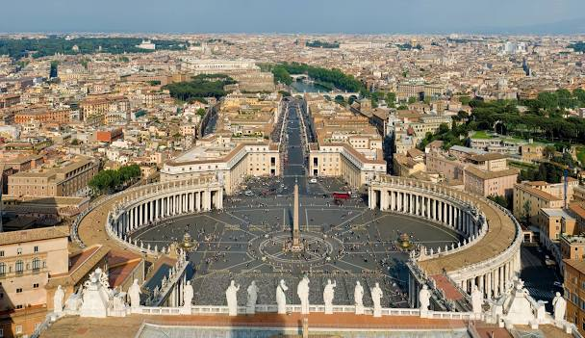

Aktivnost 2: „Video - zapis“:
Učenici će pogledati video – zapis „Amerikanac iz Chicaga osvojio Vatikan: Matematičar koji voli jahanje i govori pet jezika | RTL Danas“; 2:48 min; Izvor: RTL; YouTube

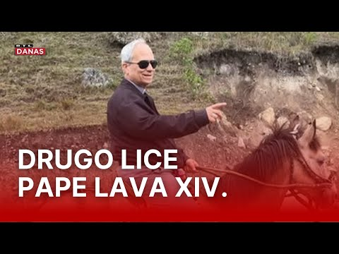

Razgovor:
- Što smo saznali o papi Lavu iz videa?

Aktivnost 3: „Stijena vjere“: ----> BILJEŽNICA
Učenici će nacrtati kamen i na njega napisati jednu rečenicu vjere.

Ili:

Učenici će na papiru nacrtati jedan veliki kamen (stijenu) i u njega upisati svoje ime, a iznad njega Isusovo obećanje: "Na toj stijeni sagradit ću Crkvu svoju."

Naslov:

Isus je Pomazanik - Krist



Aktivnost 4: „Ključevi kraljevstva“:
Učenici će izrezati zlatni ključ od kartona i na njemu napisati jedno "dobro djelo" koje otključava vrata ljudskih srca.



Aktivnost 5: „Riječ Krist“:
Učenici će u bilježnicu nacrtati krug i u njega upisati riječi koje povezuju s Isusom Kristom.

Aktivnost 6: „Isusova pitanja“:
Učenici će u paru osmisliti pitanje koje bi danas Isus mogao postaviti ljudima.

Aktivnost 7: „Mozaik vjere“:
Učenici će obojiti mozaika i objasniti što predstavlja.

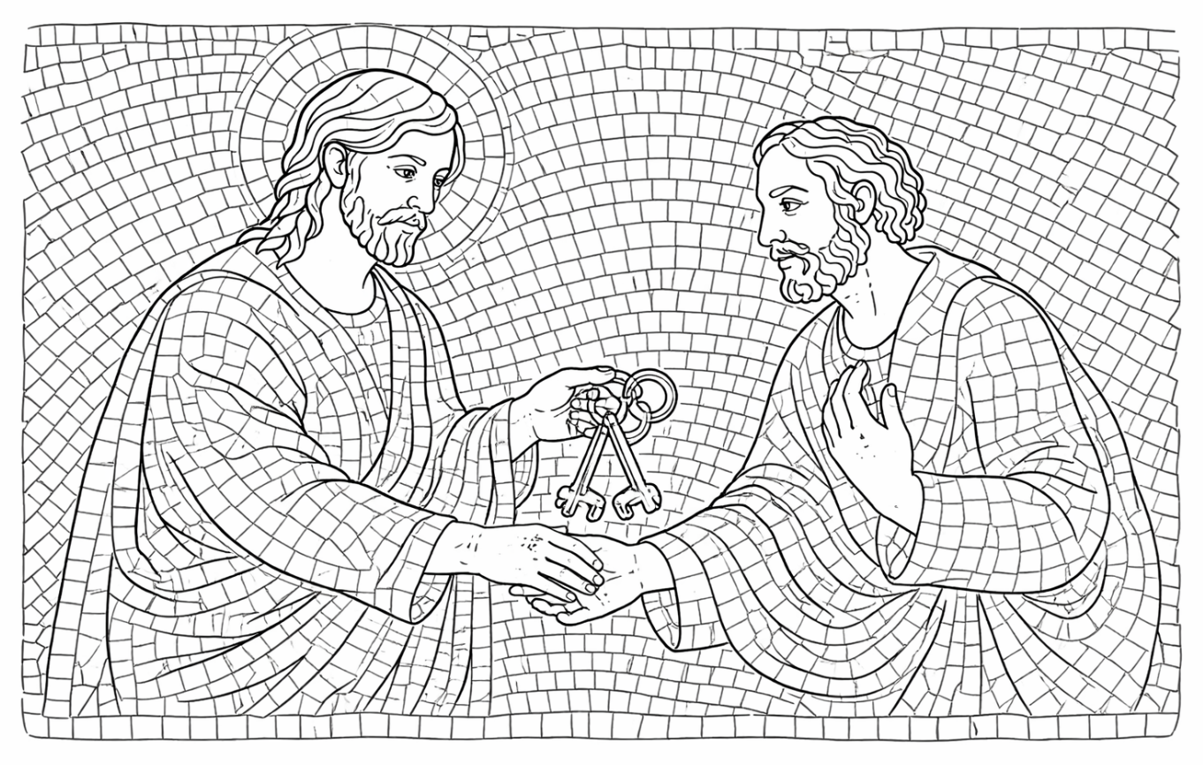

Aktivnost 8: „Moja vjera – moj odgovor“:
Učenici će pismeno odgovarati na pitanje: “A što ti kažeš – tko je za tebe Isus?”

Aktivnost 9: „Razgovor Andrije sa Šimunom“:
Učenici će u paru osmisliti kratki dijalog u kojem Andrija objašnjava Šimunu zašto je Isus poseban i zašto ga moraju slijediti.

Aktivnost 10: „Slovo po slovo - POMAZANIK“:
Učenici će osmisliti akrostih na riječ "POMAZANIK" koristeći riječi koje opisuju Isusa.

P –
O –
M –
A –
Z –
A –
N –
I –
K –

Aktivnost 11: „Zastava Vatikana“:
Učenici će nacrtati zastavu Vatikana i ključeve koji se na njoj nalaze, učeći o Petrovu nasljedniku. NAPOMENA: Crtež grba je pojednostavljen za djecu!

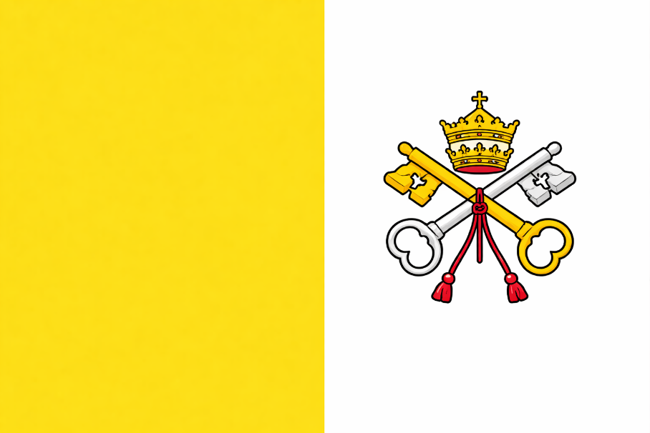

Aktivnost 12: „Ribari ljudi“:
Učenici će na male papirnate ribice napisati imena svojih prijatelja za koje će se taj dan posebno pomoliti.



Aktivnost 13: „Riječi pomazanja“:
Učenici će dobiti papiriće s riječima: KRIST, MESIJA, POMAZANIK, KRALJ, SVEĆENIK, PROROK. Zadatak je u paru objasniti značenje svake riječi svojim riječima.

Aktivnost 14: „Strip: „Razgovor Isusa i Petra““:
Učenici će pojedinačno ili u paru osmisliti kratki strip u 4 sličice u kojem prikazuju trenutak kad Isus pita učenike tko je on i Petrov odgovor.

Aktivnost 15: „Poučna priča“:
Vjeroučitelj će pročitati poučnu priču.

Najveće ime na popisu
Vjeroučitelj je zamolio učenike da napišu na papir imena svojih omiljenih junaka: sportaša, pjevača, glumaca, likova iz crtića. Nastala je dugačaka lista. Na kraju je na ploči velikim slovima napisao: „ISUS KRIST – POMAZANIK“. Zatim je rekao: „Svi vaši junaci mogu biti dobri i hrabri, ali samo je Isus dao život za vas i uskrsnuo.“ Djeca su tiho gledala u ploču, a onda su neki precrtali svoja imena i na vrh popisa napisali: „Isus“.

Pouka: Među svim našim junacima Isus Krist – Pomazanik zauzima prvo mjesto, jer nas jedini spašava i vodi u vječni život.

Aktivnost 16: „Zapišimo!“: ----> BILJEŽNICA
Učenici će dopuniti i prepisati rečenice:
Naslov:

Isus je Pomazanik - Krist

Petar je na Isusovo pitanje odgovorio: „Ti si ______ – ______, Sin Boga ______.“

Isus Petru kaže: „Ti si Petar – ______ i na toj ću ______ sagraditi svoju ______.“

Aktivnost 17: „Radna bilježnica“:
Učenici će uz pomoć vjeroučitelja rješavati RB, str. 64-65, osim zadatka 5. (mogu biti i odabrani zadatci po želji.)

Aktivnost 18: Mikropauza:
Vjeroučitelj je koristi po želji u bilo kojem trenutku sata kada opadne koncentracija učenika. To može biti bilo što: vic, zagonetka, pitalica, šetnja po razredu, pjesmica i sl. nevezano uz vjeronaučno gradivo. Pripaziti na pristojnost sadržaja! Ako vic sadrži neka imena učenika iz razreda npr. Ivica i Marica, promijeniti ih.

Učenici ustanu. Vjeroučitelj kaže:
– „Tko se prvi nasmije – radi tri mala skoka!“
Zatim ispriča vrlo kratku i smiješnu rečenicu npr.:
„Jučer sam vidio patku kako nosi kišobran.“

ZAVRŠNI DIO

Aktualizacija sa sintezom:
Razgovor:
- Kako mogu biti Isusov učenik u školi?
- U kojim situacijama mogu biti „stijena“ – pouzdan prijatelj?
- Kako mogu drugima pokazati da je Isus važan u mom životu?

Zaključak:
- Isus je Krist, Pomazanik, onaj kojega je Bog poslao.
- Petar je prvi jasno ispovjedio vjeru.
- Papa, kao Petrov nasljednik, danas nastavlja Petrovu zadaću u Crkvi
- Isus poziva učenike – i nas danas – da ga slijedimo.
- Slijedimo ga dobrim djelima, molitvom i ljubavlju prema bližnjima.

Domaća zadaća:
Učenici će riješiti, ili dovršiti rješavanje RB, str. 64-65, osim zadatka 5.

Ili:

Istražiti kako se zove današnji Papa, iz koje zemlje dolazi i nacrtati njegov grb u bilježnicu.

Samovrednovanje:
Učenici na kraju napisanog u bilježnici crtaju s obzirom na usvojenost/ razumijevanje gradiva:



Molitveni završetak:

Hvala Ti, Isuse, što si nam dao Crkvu kao zajednicu vjernika. Blagoslovi našega papu i sve nas da budemo tvoji vjerni učenici. Slava Ocu i Sinu i Duhu Svetomu... Amen.

ili:

Anđele, čuvaru mili…

ili:

Učenici će poslušati pjesmu „Anđele, čuvaru mili…“; 3:36; Autor: Marinko Grubešić; Izvor: YouTube

